OBAVJEŠTENJE ZA STUDENTE
Ovjera zimskog i upis ljetnog semestra u studijskoj 2025/2026. godini
Obavještavaju se studenti prvog i drugog ciklusa studija, apsolventi ponovci i studenti koji studiraju po starom nastavnom planu i programu (predbolonja) da imaju obavezu ovjeriti zimski i upisati ljetni semestar u studijskoj 2025/2026. godini u periodu:
od 09. 02. 2026. do 27. 02. 2026. godine
Za ovjeru zimskog i upis u ljetni semestar potrebno je predati:
Redovni studenti:
- Index (sa potpisima profesora o uredno pohađanoj nastavi iz zimskog semestra)
- Novi semestralni list za ljetni semestar – (I godina obavezna da dostavi, starije godine su predale prilikom upisa u septembru – provjeriti u Studentskoj službi)
Redovno-samofinansirajući studenti:
- Index (sa potpisima profesora o uredno pohađanoj nastavi iz zimskog semestra)
- Novi semestralni list za ljetni semestar – (I godina obavezna da dostavi, starije godine su predale prilikom upisa u septembru – provjeriti u Studentskoj službi)
- Uplata preostale rate školarine u cjelosti (NA DEPOZITNI RAČUN KANTONA SARAJEVO INSTRUKCIJE ZA PLAĆANJE SU U PRILOGU)
Upis i ovjera semestara su obavezni za sve studente izuzev studenata koji imaju status apsolventa. Apsolventi ponovci su obavezni ovjeriti zimski i upisati ljetni semestar.
Upis u ljetni semestar nije uvjetovan ovjerom zimskog semestra – studenti mogu upisati ljetni semestar bez ovjere zimskog semestra ukoliko nemaju sve potrebne potpise predmetnih nastavnika.
- Studenti koji studiraju po starom nastavnom planu i programu (predbolonjskom) obavezni su izvršiti uplatu druge rate školarine i uplatnicu dostaviti u Studentsku službu.
MOLIMO STUDENTE DA SE STROGO PRIDRŽAVAJU DATOG TERMINA ZA OVJERU ZIMSKOG I UPIS U LJETNI SEMESTAR JER NIKAKVA NAKNADNA OVJERA NEĆE BITI MOGUĆA. U SLUČAJU BILO KAKVIH NEJASNOĆA KONTAKTIRAJTE STUDENTSKU SLUŽBU.
Kod plaćanja participacija usluga, upisnina i drugih troškova studija na UNIVERZITETU U SARAJEVU vodite računa prilikom popunjavanja uplatnica u skladu sa datim instrukcijama za uplatu.

Studentska služba, 05.02.2026.godine

Prvi ciklus studija
Redovni-samofinansirajući student koji NE OBNAVLJAJU godinu
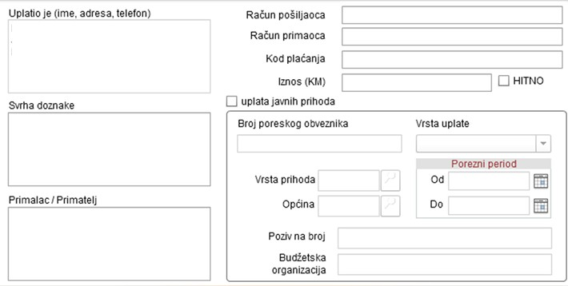
Uplata preostale rate
1411965320008475
3502025
0000000005
DEPOZITNI RAČUN KANTONA SARAJEVO
Datum uplate
077
Datum uplate
722429
Matični broj uplatioca
Školarina –redovni samofinansirajući studenti koji se prvi put upisuju I ciklus

Upisati iznos rate
*

Prvi ciklus studija i SNPP (predbolonja)
Redovni-samofinansirajući student koji OBNAVLJAJU godinu
Uplata preostale rate

1411965320008475
3502025
0000000025
DEPOZITNI RAČUN KANTONA SARAJEVO
Datum uplate
077
Datum uplate
722429
Matični broj uplatioca
Naknada za nepoložene ispite – rsf koji obnavljaju godinu I ciklus*

Upisati iznos rate

*

- SNPP piše predbolonja umjesto I ciklus

Drugi ciklus studija
Redovni-samofinansirajući student koji NE OBNAVLJAJU godinu
Uplata preostale rate

1411965320008475
3502025
0000000006
DEPOZITNI RAČUN KANTONA SARAJEVO
Datum uplate
077
Datum uplate
722429
Matični broj uplatioca
Školarina –red. Samofin.studenti koji se prvi put upisuju II ciklus

Upisati iznos rate
*

Drugi ciklus studija
Redovni-samofinansirajući student koji OBNAVLJAJU godinu
Uplata preostale rate
1411965320008475
3502025
0000000025
DEPOZITNI RAČUN KANTONA SARAJEVO
Datum uplate
077
Datum uplate
722429
Matični broj uplatioca
Naknada za nepoložene ispite –rsf koji obnavljaju godinu II ciklus

Upisati iznos rate
*

Uplate za semestralni list * - rektorat
1411965320008475
3502001
0000000097
JR Trezor KS

Univerzitet u Sarajevu -Rektorat
Datum uplate
077
Datum uplate
722655
Matični broj uplatioca
Uplata za štampanje upisnog materijala
0,5
*

- I godina obavezna da dostavi, starije godine su predale prilikom upisa u septembru – provjeriti u Studentskoj službi

